Dear Lewisville ISD Parents,

To access your child's results, you will need to log into the Texas Assessment Management System with a unique access code and your child's date of birth at [www.texasassessment.com/students](http://www.texasassessment.com/students). If you do not know your child's access code, you may locate it in your Skyward Family Access account by following the steps below.

1. Log into the **web version** of Skyward Family Access by clicking the Skyward icon on the LISD web page.
2. Select the Educational Milestones Option on the left. See image below for help.

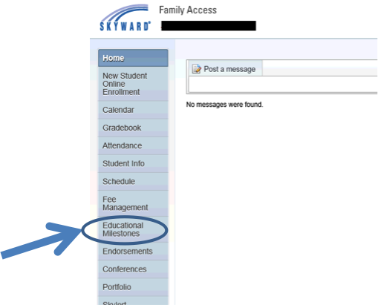

1. Click on the bubble next to test portal access code and write down the access code for your student. See image below for help.
2. Go to the TEA electronic portal here: [www.texasassessment.com/students](http://www.texasassessment.com/students).
3. Enter the access code and your child's birthdate to obtain your child's testing history.
4. To see more detailed information, click on the test name.
5. If you need further assistance, please contact LISD's Student Assessment Department at 972-350-0960.

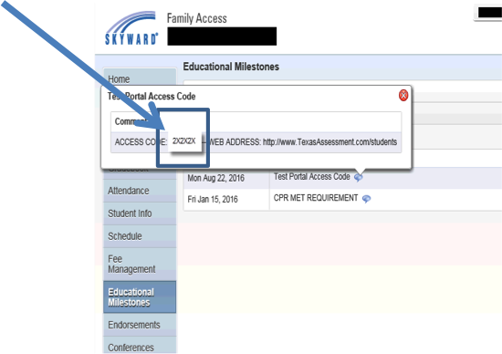

Sincerely,  
Lewisville ISD

Estimados padres de Lewisville ISD,

Para acceder a los resultados de su hijo, necesitará ingresar en el Sistema de Manejo de Evaluación de Texas (Texas Assessment Management System) con un código de acceso único y la fecha de nacimiento de su hijo en [www.texasassessment.com/students](http://www.texasassessment.com/students). Si usted no conoce el código de acceso de su hijo, lo puede localizar en su cuenta de “Skyward Family Access” siguiendo los pasos a continuación.

1. Ingrese en la **versión web** de “Skyward Family Access” haciendo clic en el icono de Skyward en la página web de LISD.
2. Seleccione la opción de Etapas Educativas a la izquierda.



1. Haga clic en la burbuja junto al código de acceso del portal de prueba y escriba el código de acceso para su estudiante.
2. Vaya al portal electrónico de TEA aquí: [www.texasassessment.com/students](http://www.texasassessment.com/students).
3. Ingrese el código de acceso y la fecha de nacimiento de su hijo para obtener el historial de pruebas de su hijo.
4. Para ver información más detalla, haga clic en el nombre de la prueba.
5. Si necesita ayuda adicional, por favor comuníquese con el Departamento de Evaluación de Estudiantes de LISD al 972-350-0960.



Atentamente,  
Lewisville ISD